

UNIVERSITÉ HASSAN II DE CASABLANCA
FACULTÉ DES SCIENCES BEN M’SICK
DÉPARTEMENT DE MATHÉMATIQUES ET INFORMATIQUE

- Master d’Excellence en Intelligence Artificielle (M1)

- Master Big data & Data science (M1)


RAPPORT DE PROJET DE FIN DE MODULE :

Python pour la Science des Données
Estimation de prix de appartements au Maroc
Réalisé par :
Mlle. Malak Boussetta Mlle. Marwa Bouzaouit
Mlle. Aya Adadi Mlle. Nora Idouaouzal
Mlle. Sara Ibourk

Exposé devant les membres de jury:
Pr. Nouh Said | Faculté des sciences Ben M’Sick | Encadrant
Pr. Taoufik Amzil | Faculté des sciences Ben M’Sick | Co-Encadrant

Année Universitaire: 2025 – 2026

Remerciements

Je tiens à exprimer ma profonde gratitude à toutes les personnes qui ont contribué, de près ou de loin, à la réalisation de ce projet.
Mes sincères remerciements s’adressent en premier lieu à mon encadrant, Pr. Nouh Said, pour la qualité de son encadrement, sa disponibilité, sa rigueur scientifique et ses conseils précieux tout au long de l’élaboration de ce travail. Son expertise et ses orientations ont été déterminantes dans la réussite de ce projet.
Je tiens également à remercier chaleureusement mon co-encadrant, M. Taoufik Amzil, pour son accompagnement technique, son soutien constant et ses recommandations pertinentes qui ont enrichi ce travail et contribué à l’amélioration continue de notre solution.
Je remercie vivement l’ensemble du corps professoral de la Faculté des Sciences Ben M'Sick pour la qualité de la formation dispensée, ainsi que pour les connaissances et compétences acquises tout au long de mon parcours en sciences mathématiques et informatique.
Mes remerciements s’adressent également à toutes les personnes ayant participé, directement ou indirectement, à la réalisation de ce projet, que ce soit par leurs conseils, leurs encouragements ou leur soutien moral.
Enfin, je tiens à exprimer ma reconnaissance envers tous ceux qui ont contribué à créer un environnement favorable à l’apprentissage, à l’innovation et au dépassement de soi.

Dédicaces
Je dédie ce travail, à toutes les personnes qui ont contribué, de près ou de loin, à mon parcours académique et personnel.
À mes très chers parents, qui ont toujours cru en moi, m’ont soutenue sans condition et m’ont encouragée à poursuivre mes études avec détermination et persévérance. Leur amour, leurs sacrifices et leurs conseils ont été ma plus grande source de motivation tout au long de mon parcours universitaire. Ce travail est avant tout le leur.
À ma famille, pour leur présence constante, leur patience et leurs encouragements qui m’ont permis d’avancer avec confiance, même dans les moments les plus exigeants.
À mes enseignants, qui m’ont transmis non seulement des connaissances académiques solides, mais également des valeurs de rigueur, d’excellence et de discipline scientifique. Leur encadrement a été déterminant dans la construction de mes compétences en informatique et en intelligence artificielle.
À mes encadrants, Pr. Nouh Said et M. Taoufik Amzil, pour leur accompagnement, leur disponibilité et leurs conseils éclairés qui ont guidé la réalisation de ce projet.
À mes collègues et amis, pour les échanges constructifs, l’entraide et l’esprit de collaboration qui ont enrichi cette expérience.
Enfin, je dédie ce travail à toute personne qui aspire à utiliser la technologie et l’intelligence artificielle pour résoudre des problématiques réelles et contribuer au progrès scientifique.

Résumé

Le projet PropTech Elite vise à développer une plateforme intelligente d’estimation des prix immobiliers au Maroc, basée sur des techniques avancées d’apprentissage automatique. Face aux limites des méthodes traditionnelles, souvent subjectives et dépendantes de l’expertise humaine, cette approche propose une solution automatisée, objective et fondée sur l’analyse de données réelles.

Les données ont été collectées par web scraping depuis la plateforme Avito, l’un des principaux portails immobiliers au Maroc. Plus de 18 000 annonces ont été extraites puis soumises à un processus rigoureux de prétraitement comprenant le nettoyage, la suppression des valeurs aberrantes, la gestion des données manquantes, l’encodage des variables catégorielles et la normalisation. Afin de mieux modéliser les spécificités du marché, les données ont été segmentées en deux sous-ensembles distincts : vente et location.
Le projet repose sur une approche d’apprentissage supervisé appliquée à un problème de régression. Plusieurs modèles ont été évalués, notamment la Régression Linéaire pour la location et XGBoost pour la vente. Les résultats expérimentaux indiquent que XGBoost offre les meilleures performances pour le marché de la vente (R² = 0.55), tandis que la Régression Linéaire présente une meilleure stabilité pour la location. Cette stratégie permet d’équilibrer précision et capacité de généralisation.

En complément de la modélisation prédictive, une plateforme web interactive nommée PropTech Elite a été développée avec Streamlit. L’application permet à l’utilisateur de renseigner les caractéristiques d’un bien (ville, secteur, surface, nombre de chambres, etc.) et d’obtenir instantanément une estimation du prix ainsi que le prix au mètre carré. L’architecture du système repose sur la sérialisation des modèles via joblib, leur chargement dynamique selon le type de transaction, ainsi que sur des mécanismes de caching et de gestion des erreurs garantissant performance et robustesse.
Malgré certaines limites liées à la qualité des données en ligne et à l’absence de variables subjectives, la solution proposée démontre la pertinence de l’apprentissage automatique dans l’estimation immobilière et offre un outil décisionnel fiable, évolutif et adapté au contexte marocain.

Abstract
The project PropTech Elite aims to develop an intelligent platform for real estate price estimation in Morocco, based on advanced machine learning techniques. In response to the limitations of traditional methods, which are often subjective and dependent on human expertise, this approach provides an automated, objective solution grounded in real data analysis.

The data was collected through web scraping from Avito, one of the main real estate portals in Morocco. Over 18,000 listings were extracted and underwent a rigorous preprocessing process, including cleaning, outlier removal, handling missing values, categorical encoding, and normalization. To better capture the market’s specificities, the data was segmented into two separate subsets: sales and rentals.

The project follows a supervised learning approach applied to a regression problem. Several models were evaluated, notably Linear Regression for rentals and XGBoost for sales. Experimental results indicate that XGBoost delivers the best performance for the sales market (R² = 0.55), while Linear Regression provides greater stability for rentals. This strategy balances predictive accuracy with generalization capacity.

In addition to predictive modeling, an interactive web platform named PropTech Elite was developed using Streamlit. The application allows users to input property features (city, sector, surface area, number of bedrooms, etc.) and instantly receive a price estimate along with the price per square meter. The system architecture relies on model serialization via joblib, dynamic loading according to the transaction type, and caching and error-handling mechanisms to ensure performance and robustness.

Despite some limitations related to online data quality and the absence of subjective variables, the proposed solution demonstrates the relevance of machine learning in real estate estimation and provides a reliable, scalable, and contextually adapted decision-making tool for the Moroccan market.

Liste des Abréviations

Abréviation | Signification
AI | Artificial Intelligence
ML | Machine Learning
DL | Deep Learning
EDA | Exploratory Data Analysis
R² | Coefficient de Détermination
RMSE | Root Mean Squared Error
MAE | Mean Absolute Error
API | Application Programming Interface
UI | User Interface
UX | User Experience
CSV | Comma-Separated Values
JSON | JavaScript Object Notation
XGBoost | Extreme Gradient Boosting
RF | Random Forest
LR | Linear Regression
MLOps | Machine Learning Operations
GPU | Graphics Processing Unit
HTML | HyperText Markup Language
CSS | Cascading Style Sheets
KPI | Key Performance Indicator
ETL | Extract, Transform, Load

Table des Matières

Remerciements 1
Dédicaces 2
Résumé 3
Abstract 4
Liste des Abréviations 5
Table des Matières 6
Table des figures 9
Introduction générale 10
CHAPITRE I : Contexte générale du projet 11
1. Introduction : 12
2. Présentation du Projet : 12
3. Problématique : 13
4. Les objectifs du projet : 13
5. La solution proposée : 14
6. Gestion du projet : 15
7.1. Diagramme de Gantt : 15
7.2. Cycle de Développement : 16
7. Conclusion : 17
CHAPITRE II : Revue de la Littérature 18
1. Introduction : 19
2. Fondements Théoriques : 19
➢ Le La théorie hédonique des prix 19
➢ Régression statistique et modélisation predictive 20
➢ Apprentissage automatique appliqué à la regression 21
3. État de l’Art : 22
3.1. Synthèse des articles: 22
3.2. Suggestions pour la recherche : 24
4. Conclusion : 25
CHAPITRE IV : Methodologie et conception 26
1. Introduction 26
2. Description et Préparation des Jeux de Données 27
1.1.Source et Collecte des Données Brutes 27
1.2. Stratégie de Segmentation : Vente vs Location 27
1.3. Ingénierie des Variables (Feature Selection & Engineering) 27
1.4. Nettoyage et Traitement des Données Aberrantes 28
1.5. Préparation Finale pour l'Algorithme 28
2. Modèles de Machine Learning et Stratégies d'Entraînement 29
2.1. XGBoost (Extreme Gradient Boosting) : La Puissance de l'Ensemble 29
2.2. Régression Linéaire : La Stabilité pour les Locations 29
2.3. Métriques d'Évaluation et Interprétation 29
2.5. Synthèse des Performances 30
CHAPITRE V : Analyse Et Interprétation Des Résultats 31
1. Introduction 32
2. Évaluation du Marché de la Vente (df_sale) 32
1.1Comparaison des Modèles 32
1.2. Analyse du Modèle Champion: XGBoost 32
3. Évaluation du Marché de la Location (df_rent) 32
2.1Confrontation des Approches 32
2.2. Interprétation de l'instabilité de XGBoost 33
4. Synthèse des Métriques Utilisées 33
5. Discussion et Limites du Modèle 33
6. Conclusion des Résultats 33
CHAPITRE VI : Implémentation et Déploiement de la Solution PropTech Elite 34
1. Introduction 35
2. Présentation de la plateforme 35
3. Architecture de l’application 35
4. Fonctionnalités de l’interface 36
5. Flux de données et mécanisme de prédiction 36
6. Spécificités des modules de prédiction (Vente vs Location) 37
7. Optimisation et robustesse 37
8. Conclusion du chapitre 38
CHAPITRE VII : Implémentation du système 41
1.Architecture générale du projet 42
2. Module de collecte des données : scraper.py 42
2.1 Objectif du module 42
2.2 Bibliothèques utilisées 42
2.3 Récupération du contenu HTML 43
2.4 Extraction des données 43
2.5 Stockage des données dans un DataFrame 43
2.6 Sauvegarde des données 43
3. Module de Machine Learning : model.py 43
3.1 Objectif du module 43
3.2 Bibliothèques utilisées 44
3.3 Chargement des données 44
3.4 Prétraitement des données 44
3.5 Séparation des variables 44
3.6 Division en ensemble d’apprentissage et de test 44
3.7 Entraînement du modèle 44
3.8 Sauvegarde du modèle 45
4. Module Application : app.py 45
4.1 Objectif du module 45
4.2 Bibliothèques utilisées 45
4.3 Chargement du modèle 45
4.4 Interface utilisateur 45
4.5 Prédiction du prix 45
5. Intégration globale du système 45
6. Conclusion 46
Conclusion Générale 47
Perspectives 48
1. Amélioration des performances prédictives 48
2. Enrichissement des données 48
3. Intégration de données géographiques 48
4. Déploiement à grande échelle 48
Works Cited 49

Table des figures

Figure 1:Organigramme FSBM – Faculté des Sciences Ben M'Sick 11
Figure 2: diagramme de Gantt 14
Figure 3: Cycle de developpement de projet 15
Figure 4: Processus d'apprentissage supervisé 20
Figure 5: Processus d'apprentissage non supervisé 21
Figure 6: Hiérarchie de l'apprentissage par renforcement 22
Figure 7: Algorithmes mis en œuvre par le Machine Learning 23

Introduction générale
L’évolution des technologies numériques et de l’intelligence artificielle a profondément transformé plusieurs secteurs, notamment celui de l’immobilier. L’exploitation des données à grande échelle permet aujourd’hui d’analyser plus efficacement le marché immobilier et d’améliorer les processus de prise de décision liés à l’achat, la vente et l’investissement.

L’estimation du prix d’un appartement est une étape essentielle du domaine immobilier. Les méthodes traditionnelles, basées sur l’expertise humaine et l’analyse comparative du marché, peuvent cependant être subjectives et parfois imprécises, surtout dans un contexte de forte évolution des prix et de multiplicité des facteurs influençant la valeur d’un bien.

Face à ces limites, l’apprentissage automatique constitue une solution pertinente pour automatiser et améliorer l’estimation des prix immobiliers. En exploitant des données historiques et plusieurs caractéristiques telles que la localisation, la surface ou le nombre de pièces, les modèles de Machine Learning permettent de fournir des prédictions plus fiables et objectives.

Dans ce cadre, notre projet vise à développer un système intelligent capable d’estimer le prix des appartements à partir de multiples facteurs. Les données utilisées pour l’entraînement du modèle ont été collectées par web scraping à partir du site Avito, une plateforme largement utilisée pour la publication d’annonces immobilières. La solution développée s’appuie également sur une base de données permettant de gérer les informations et l’historique des estimations, contribuant ainsi à l’amélioration continue des performances du modèle.

CHAPITRE I :
Contexte générale du projet

Introduction :

Ce chapitre introductif constitue le socle de notre travail de fin d’études. Il a pour objectif de présenter de manière claire et structurée le contexte général de notre projet, la problématique qui l’a motivé, les objectifs fixés, ainsi qu’un aperçu de la solution proposée.
Dans un premier temps, nous abordons la problématique de l’estimation des prix des appartements dans un marché immobilier en constante évolution. La variation des prix, la diversité des caractéristiques des biens et la dépendance aux méthodes d’évaluation traditionnelles rendent l’estimation souvent subjective et parfois imprécise. Cette situation complique la prise de décision pour les acheteurs, les vendeurs et les investisseurs, et souligne la nécessité de solutions automatisées, fiables et objectives.
Ensuite, nous définissons les objectifs principaux de notre projet, qui consistent à concevoir et développer un système intelligent capable d’estimer le prix d’un appartement à partir de plusieurs facteurs pertinents. Pour ce faire, nous avons adopté une approche basée sur l’apprentissage automatique, reposant sur l’entraînement de modèles de régression à partir de données immobilières réelles collectées par web scraping depuis la plateforme Avito.
Enfin, ce chapitre pose les bases pour la suite de ce rapport. Il permet de situer le projet dans son contexte, de comprendre les enjeux liés à l’estimation des prix immobiliers et de suivre la démarche de conception et de développement adoptée, en vue d’aboutir à une solution fiable, évolutive et orientée vers l’amélioration continue.

Présentation du Projet :
Le projet que nous avons entrepris s’inscrit dans le domaine de l’estimation automatisée des prix immobiliers, un enjeu majeur pour faciliter la prise de décision dans un marché immobilier complexe et en constante évolution. L’objectif principal est de concevoir une plateforme capable d’estimer le prix d’un appartement à partir de ses caractéristiques, en s’appuyant sur des modèles d’apprentissage automatique entraînés sur des données réelles collectées depuis la plateforme Avito [1].
La plateforme permettra à l’utilisateur de saisir les informations pertinentes concernant un bien immobilier, telles que la localisation, la surface, le nombre de pièces ou d’autres facteurs influençant le prix. Ces informations seront traitées par le modèle de Machine Learning, qui générera une estimation du prix de manière rapide et objective.
Ce projet illustre notre volonté de répondre à une problématique réelle en combinant des compétences en apprentissage automatique, développement web full-stack et conception d’interface utilisateur. L’architecture prévue permet de livrer une application complète, fonctionnelle et évolutive, avec une interface intuitive et des estimations fiables fournies par le modèle.

Problématique :

Dans le marché immobilier, l’estimation précise du prix des appartements constitue un enjeu majeur pour les acheteurs, les vendeurs et les investisseurs. Les méthodes traditionnelles reposant sur l’expertise humaine ou les comparaisons de marché peuvent s’avérer subjectives et limitées, particulièrement dans un contexte où les prix évoluent rapidement et où de nombreux facteurs influencent la valeur d’un bien immobilier.
La question centrale de notre projet est donc la suivante :
Comment peut-on exploiter l’apprentissage automatique pour estimer de manière fiable et objective le prix d’un appartement à partir de ses caractéristiques ? Cette problématique met en lumière la difficulté de prendre des décisions éclairées sans disposer d’outils capables d’analyser efficacement un grand volume de données immobilières.
Les méthodes traditionnelles d’évaluation sont souvent trop lentes et imprécises pour répondre aux besoins d’un marché dynamique. Il devient donc nécessaire de recourir à des techniques automatisées capables de traiter et d’exploiter des données variées, telles que la localisation, la surface, le nombre de pièces et d’autres caractéristiques influençant le prix.
L’apprentissage automatique, en particulier les modèles de régression et d’autres algorithmes supervisés, offre une solution prometteuse pour relever ce défi. En analysant des données réelles collectées depuis des plateformes immobilières telles qu’Avito, il est possible de concevoir un système capable de générer des estimations fiables, rapides et reproductibles.
Ainsi, cette problématique constitue un enjeu important pour les acteurs du marché immobilier, en leur fournissant un outil pratique et efficace pour guider leurs décisions, tout en ouvrant la voie à une automatisation intelligente de l’estimation des prix immobiliers.

Les objectifs du projet :

L’objectif principal de ce projet est de oncevoir un système intelligent capable d’estimer le prix des appartements à partir de leurs caractéristiques, afin de fournir des prédictions fiables, rapides et objectives pour les utilisateurs du marché immobilier.
Plus précisément, les objectifs suivants ont été définis :
- Collecte et préparation des données : récupérer et nettoyer des données immobilières issues de plateformes telles qu’Avito, en identifiant les variables pertinentes pour l’estimation des prix.
- Analyse exploratoire : étudier les relations entre les différentes caractéristiques des appartements et leur impact sur le prix.
- Entraînement et évaluation du modèle : développer un ou plusieurs modèles de Machine Learning capables de prédire le prix des appartements, et comparer leurs performances à l’aide de métriques appropriées.
- Développement de la plateforme : concevoir une interface utilisateur simple et intuitive permettant de saisir les caractéristiques d’un bien et d’obtenir une estimation de son prix.
- Robustesse et amélioration continue : Garantir une solution fiable et évolutive, capable de s’adapter à de nouvelles données pour maintenir la fiabilité des estimations.

La solution proposée :

Pour répondre à la problématique identifiée, nous proposons le développement d’une plateforme full-stack capable d’estimer automatiquement le prix des appartements à partir de plusieurs caractéristiques pertinentes. Cette solution combine l’utilisation de l’apprentissage automatique pour la prédiction des prix et une interface utilisateur intuitive permettant de saisir facilement les informations relatives à un bien immobilier.
Le pipeline de la solution se décompose en plusieurs étapes :
- Collecte et prétraitement des données
Les données des appartements sont collectées depuis la plateforme Avito par web scraping, puis nettoyées afin d’éliminer les valeurs manquantes ou aberrantes et de préparer les informations pour l’entraînement du modèle.
- Entraînement du modèle de Machine Learning
Plusieurs modèles supervisés sont entraînés pour prédire le prix des appartements à partir de leurs caractéristiques, en tenant compte de facteurs tels que la localisation, la surface, le nombre de pièces et d’autres paramètres influents.
- Prédiction et interaction utilisateur
La plateforme permet aux utilisateurs de saisir les caractéristiques d’un appartement, qui sont ensuite transmises au modèle pour générer une estimation du prix. L’utilisateur reçoit ainsi une réponse rapide et objective.
Cette approche assure une solution complète et évolutive, capable de fournir des estimations fiables tout en restant simple à utiliser. La plateforme met l’accent sur la robustesse du modèle et la fluidité de l’expérience utilisateur, préparant le terrain pour de futures améliorations et extensions, comme l’ajout de nouvelles fonctionnalités ou l’optimisation des modèles prédictifs.

Gestion du projet :

La réussite d’un projet technologique repose autant sur la qualité du développement que sur une gestion rigoureuse du temps, des ressources et des tâches. Dans le cadre de ce projet d’estimation des prix immobiliers, une méthodologie de gestion a été adoptée afin d’assurer un déroulement structuré, maîtrisé et conforme aux objectifs fixés.
Cette section présente le cycle de développement suivi ainsi que le planning prévisionnel sous forme de diagramme de Gantt, permettant de visualiser les différentes étapes du projet et leur enchaînement : collecte et prétraitement des données, analyse exploratoire, entraînement et évaluation du modèle de Machine Learning, développement de la plateforme full-stack, et tests fonctionnels.

Diagramme de Gantt :

Le plan prévisionnel correspond au diagramme de Gantt que nous avons établi pour organiser et suivre les différentes phases de développement de notre application web de détection de fausses informations. Ce diagramme détaille toutes les tâches à réaliser, avec leurs dates de début et de fin ainsi que leur durée estimée.

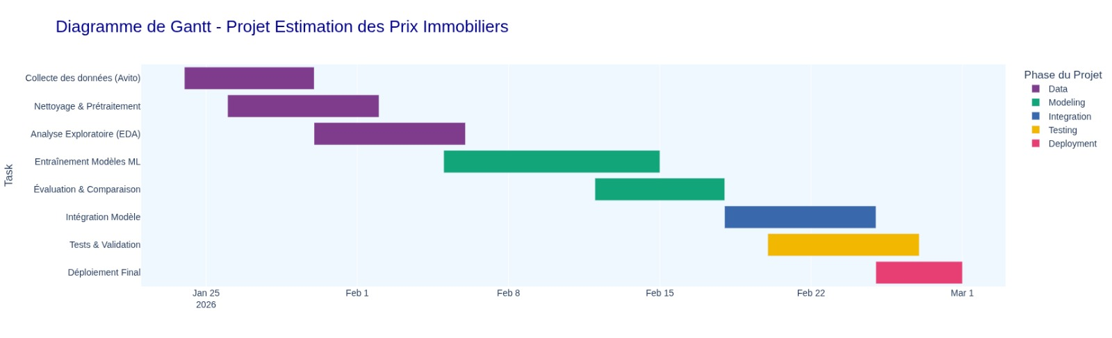

Figure 1: diagramme de Gantt
Grâce à cette planification visuelle, nous avons pu :
- Décomposer le projet en phases précises pour mieux gérer chaque étape (acquisition des données, entraînement du modèle, développement frontend et backend, validation, déploiement).
- Maintenir un suivi rigoureux de l’évolution du projet dans le temps.
- Identifier rapidement les points critiques et ajuster notre organisation en conséquence.
- Garantir une coordination efficace entre les membres de l’équipe afin de respecter les échéances fixées.

Cycle de Développement :

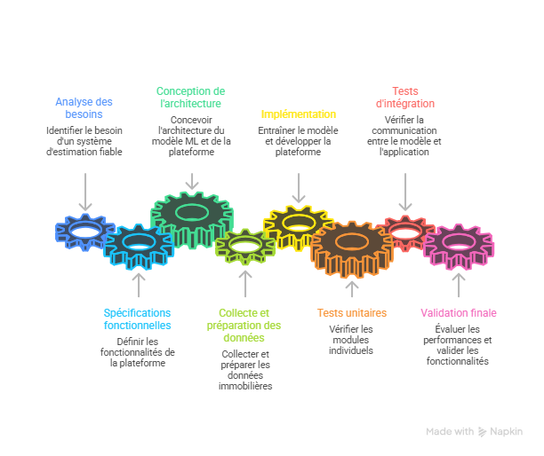
Figure 2: Cycle de developpement de projet

Ce schéma illustre les étapes clés du cycle de développement adopté pour la réalisation de notre plateforme d’estimation des prix immobiliers, depuis l’analyse des besoins jusqu’à la validation finale du système. Chaque phase du processus est interdépendante et contribue à la cohérence globale du projet.
Le cycle débute par l’identification des besoins des utilisateurs et la définition des objectifs fonctionnels du système, notamment la capacité à fournir une estimation fiable et rapide du prix d’un appartement. Ensuite, les spécifications techniques sont établies, incluant le choix de l’architecture générale et la définition du pipeline de traitement des données.
La phase suivante concerne la collecte, le nettoyage et la préparation des données issues de la plateforme Avito, suivie de l’entraînement et de l’évaluation des modèles d’apprentissage automatique. Une fois le modèle validé, son intégration dans la plateforme est réalisée à travers le développement des différentes composantes du système.
Des tests unitaires sont ensuite effectués pour vérifier le bon fonctionnement de chaque module, suivis de tests d’intégration afin d’assurer la cohérence entre le modèle prédictif et l’interface utilisateur. Enfin, des tests globaux permettent de valider l’ensemble du système avant sa mise en service.
Ce processus garantit un développement structuré, progressif et orienté qualité, assurant ainsi la fiabilité des estimations générées par la plateforme.

Conclusion :

Ce chapitre a permis de présenter le contexte général de notre projet ainsi que les enjeux liés à l’estimation des prix immobiliers dans un marché dynamique et complexe. Face aux limites des méthodes traditionnelles d’évaluation, l’apprentissage automatique apparaît comme une solution pertinente pour fournir des estimations plus objectives et basées sur l’analyse de données réelles.
Nous avons également défini la problématique, les objectifs du projet et la solution proposée, tout en décrivant l’organisation et le cycle de développement adoptés pour garantir une réalisation structurée et efficace.
Ce cadre général prépare ainsi le terrain pour les chapitres suivants, consacrés aux fondements théoriques de l’apprentissage automatique et aux aspects techniques liés à la conception et à l’implémentation du modèle de prédiction.

CHAPITRE II :
Revue de la Littérature

Introduction :

Ce chapitre présente une revue approfondie de la littérature relative à l’estimation des prix immobiliers et à l’utilisation des techniques d’intelligence artificielle dans le domaine de la valorisation immobilière. L’objectif est de fournir un cadre théorique solide ainsi qu’une compréhension claire des modèles, méthodes et technologies mobilisés dans ce champ de recherche.
Nous débuterons par une présentation des fondements théoriques de l’évaluation immobilière, notamment les modèles économétriques classiques tels que le modèle hédonique, qui analyse la contribution des différentes caractéristiques d’un bien (surface, localisation, nombre de pièces, etc.) à la formation du prix. Cette section permettra de situer notre travail dans la continuité des approches traditionnelles d’analyse du marché immobilier.
Ensuite, nous examinerons l’évolution des méthodes de prédiction vers des approches basées sur le Machine Learning. Nous analyserons l’état de l’art des modèles de régression modernes tels que les arbres de décision, les méthodes d’ensemble et les techniques de boosting, en mettant en évidence leurs apports, leurs limites et leur pertinence pour la modélisation des marchés immobiliers.
Enfin, nous présenterons les technologies et outils actuellement utilisés pour la collecte, le traitement et l’analyse des données immobilières, notamment les techniques de web scraping, les plateformes numériques d’annonces et les frameworks de développement dédiés à l’apprentissage automatique.
Cette revue de la littérature vise ainsi à établir un socle théorique et méthodologique solide, permettant de positionner notre projet dans le contexte scientifique actuel et de justifier les choix techniques adoptés pour la conception de notre système d’estimation immobilière.

État de l’Art :

Synthèse des articles:
- Article 1: AI-Powered House Price Estimation Using Machine Learning
L’article AI-Powered House Price Estimation Using Machine Learning propose une étude comparative approfondie des principales techniques de Machine Learning appliquées à l’estimation des prix immobiliers. Les auteurs comparent plusieurs modèles, notamment la régression linéaire, les modèles d’ensemble (Random Forest, XGBoost) ainsi que les réseaux de neurones artificiels (ANN).
Les résultats démontrent clairement la supériorité des approches basées sur l’intelligence artificielle par rapport aux méthodes statistiques classiques. Le modèle ANN atteint un coefficient de détermination (R²) de 0,92, indiquant une très forte capacité explicative. Les modèles d’ensemble, tels que Random Forest et XGBoost, affichent également des performances élevées grâce à leur capacité à capturer des relations non linéaires complexes.
L’étude met en évidence l’importance des variables géographiques (proximité du centre-ville, qualité du quartier), des caractéristiques structurelles du bien (surface, nombre de pièces) ainsi que des indicateurs macroéconomiques (inflation, taux d’intérêt). L’intégration de techniques d’explicabilité comme SHAP et LIME constitue un apport majeur, car elle améliore la transparence des prédictions et renforce la confiance dans les systèmes automatisés.
Cependant, certaines limites sont relevées, notamment l’absence de description détaillée du dataset utilisé et une validation limitée à un contexte spécifique, ce qui réduit la généralisation des résultats.
- Article 2: Research on House Price Prediction based on Machine Learning
Cet article présente une comparaison entre trois modèles : la régression linéaire, l’arbre de décision et le Random Forest, appliqués à un dataset Kaggle dédié à la prédiction immobilière.
La régression linéaire obtient une performance acceptable (MSE ≈ 0,140) et présente une bonne interprétabilité, mais reste limitée face aux relations non linéaires du marché immobilier. L’arbre de décision offre une meilleure capacité de modélisation des interactions entre variables, mais montre une sensibilité importante au surapprentissage (overfitting).
Le modèle Random Forest obtient les meilleurs résultats (MSE ≈ 0,1372), grâce à sa capacité à réduire le surapprentissage et à combiner plusieurs arbres de décision pour améliorer la robustesse des prédictions.
L’article insiste également sur l’importance du prétraitement des données, de la sélection des variables pertinentes (OverallQual, GrLivArea, etc.) et de l’optimisation des hyperparamètres. Toutefois, l’étude reste centrée sur un seul dataset et n’intègre pas de variables macroéconomiques ou géospatiales avancées, ce qui limite la portée des conclusions.
- Article 3: Artificial Intelligence Approach for Modeling House Price Prediction
Présenté lors de la International Conference on Computing and Machine Intelligence, cet article propose une évaluation comparative de cinq algorithmes : Linear Regression, Decision Tree, Random Forest, Extra Trees et XGBoost, appliqués au dataset Boston Housing.
Les auteurs utilisent une validation croisée k-fold afin d’améliorer la robustesse expérimentale et évaluent les performances via les métriques RMSE, MAE et R². Les résultats confirment la supériorité des modèles d’ensemble (Random Forest, XGBoost, Extra Trees) par rapport aux modèles linéaires classiques.
L’étude souligne également le rôle central du prétraitement des données et de l’analyse des variables explicatives pour améliorer la précision prédictive. Toutefois, l’utilisation exclusive du Boston Housing Dataset limite la généralisation des résultats à des marchés immobiliers réels plus complexes et dynamiques.
- Article 4: Predicting Housing Prices Using AI
Dans cet article réalisé en 2023 à la University of Akron, Eric A. Sconyers développe un modèle d’intelligence artificielle appliqué au marché immobilier d’Ames, Iowa.
Le dataset Kaggle utilisé contient 1460 observations et 80 variables. Après un prétraitement comprenant l’encodage des variables catégorielles (LabelEncoder) et l’imputation des valeurs manquantes (SimpleImputer), l’auteur réduit le nombre de variables de 79 à 15 grâce à la méthode SelectKBest, afin d’améliorer la performance et réduire le bruit.
Plusieurs modèles sont testés : Linear Regression, Random Forest Regressor, Bayesian Ridge et K-Neighbors Regressor. Ces modèles sont ensuite combinés via un VotingRegressor afin d’obtenir une prédiction plus stable.
Les résultats montrent une précision globale de 70,39 % sur les données de test. L’apport original de cet article réside également dans la mise en place d’une application web (HTML, CSS, PHP) permettant aux utilisateurs d’introduire les caractéristiques d’un bien immobilier et d’obtenir une estimation automatique, illustrant ainsi une application concrète du modèle.
- Article 5: Apartment Pricing in the Era of AI, Algorithms, and Big Data
Cet article adopte une approche juridique et économique pour analyser l’impact des logiciels de tarification dynamique, tels que RealPage, sur le marché locatif.
L’auteur démontre que certains algorithmes de tarification peuvent fonctionner comme un « cartel numérique », en utilisant des données transactionnelles privées pour fixer un plancher de prix artificiellement élevé. L’étude met en lumière les limites des lois antitrust actuelles (comme le Sherman Act), qui peinent à prouver une entente explicite entre acteurs humains dans un contexte algorithmique.
Comme solution, l’auteur propose une réforme législative, notamment le « Preventing Algorithmic Collusion Act », visant à interdire le partage de données confidentielles via des tiers. L’article conclut sur la nécessité d’un équilibre entre innovation technologique et régulation afin de protéger les consommateurs tout en maintenant l’efficacité du marché.
- Article 6: Predicting The Housing Price using Artificial Intelligence / Machine Learning
Cet article publié par Aman Yadav (2022) propose une revue de littérature approfondie basée sur l’analyse de 14 recherches antérieures.
Les variables influençant le prix immobilier sont classées en trois catégories principales :
- Localisation (accès aux services, proximité des hôpitaux, centres commerciaux)
- Structure (surface, nombre de chambres)
- Environnement (taux de criminalité, niveau de revenu)
Plusieurs modèles sont évalués : régression linéaire multiple, réseaux de neurones artificiels (ANN), Support Vector Regression (SVR) et XGBoost. Les résultats indiquent que XGBoost offre les meilleures performances, notamment en termes de réduction de l’erreur quadratique moyenne (RMSE).
L’article conclut que les modèles basés sur l’apprentissage automatique, et particulièrement XGBoost, constituent des outils robustes et fiables pour la prédiction des prix immobiliers.

Suggestions pour la recherche :
À travers l’analyse des articles étudiés, plusieurs constats orientent notre recherche et la conception de notre plateforme d’estimation immobilière.
Premièrement, la majorité des travaux confirment la supériorité des modèles d’ensemble comme XGBoost ou des réseaux de neurones artificiels par rapport aux modèles linéaires classiques. Dans notre projet, nous avons choisi de comparer XGBoost pour la vente et Régression Linéaire pour la location, ce qui nous a permis de capturer à la fois des relations complexes et des tendances globales dans les données immobilières.
Deuxièmement, le prétraitement des données et la préparation des variables constituent des étapes essentielles pour garantir la performance des modèles. Dans notre travail, nous avons principalement nettoyé les données, traité les valeurs manquantes et encodé les variables catégorielles. Ces étapes, bien que simples, sont fondamentales pour assurer la qualité des prédictions.
Troisièmement, notre étude repose principalement sur des caractéristiques structurelles des biens (surface, nombre de chambres, localisation, étage, etc.). L’intégration future de variables macroéconomiques, géospatiales ou socio-économiques pourrait améliorer la robustesse et la précision du modèle, et représenter un axe d’extension intéressant pour les travaux ultérieurs.
Enfin, l’analyse de la littérature souligne l’importance des enjeux éthiques et de l’explicabilité des modèles. Même si notre projet se concentre sur la prédiction de prix, il reste essentiel de considérer la transparence et l’utilisation responsable des données, notamment dans un contexte où les recommandations automatisées peuvent influencer les décisions immobilières.
Ainsi, cette revue de littérature met en évidence la pertinence des techniques d’intelligence artificielle pour la prédiction immobilière, tout en identifiant des axes d’amélioration qui guideront l’évolution et l’optimisation de notre système PropTech Elite.

Conclusion :
Cette revue de la littérature a permis de situer notre projet PropTech Elite dans le contexte scientifique et technologique actuel de l’estimation immobilière automatisée. Nous avons observé que les approches basées sur le Machine Learning, et en particulier les modèles d’ensemble comme XGBoost ou les réseaux de neurones artificiels, offrent des performances supérieures aux méthodes linéaires classiques pour la prédiction des prix immobiliers.
L’étude des travaux antérieurs a également mis en évidence l’importance du prétraitement des données, de l’ingénierie des caractéristiques et de l’optimisation des hyperparamètres pour améliorer la précision des modèles. Par ailleurs, l’intégration de données géospatiales, socio-économiques et macroéconomiques apparaît comme un levier pour renforcer la robustesse et la généralisabilité des prédictions.
Enfin, les aspects éthiques et la transparence des modèles constituent des éléments essentiels à considérer dans le déploiement de solutions d’évaluation immobilière automatisée. Ces enseignements théoriques et méthodologiques constituent la base sur laquelle notre projet s’appuie pour le développement et l’implémentation d’une plateforme fiable et performante.

CHAPITRE IV :
Conception et méthodologie

Introduction

Ce chapitre présente la démarche méthodologique adoptée pour la conception et la réalisation de la plateforme PropTech Elite, dédiée à l’estimation automatique des prix immobiliers. L’objectif est de décrire de manière structurée les différentes étapes ayant permis de passer de la collecte des données brutes jusqu’à la mise en place d’un système prédictif intégré dans une application web interactive.
La méthodologie suivie dans ce projet repose sur plusieurs phases complémentaires. Dans un premier temps, un processus de collecte de données par web scraping a été mis en place afin d’extraire des annonces immobilières à partir de la plateforme Avito. Ces données constituent la base d’apprentissage utilisée pour entraîner les modèles de machine learning.
Ensuite, les données collectées ont fait l’objet d’une étape essentielle de préparation et de prétraitement, incluant le nettoyage des valeurs incohérentes, la gestion des données manquantes, ainsi que l’encodage des variables catégorielles telles que la ville ou le secteur. Cette étape vise à transformer les données brutes en un format exploitable par les algorithmes d’apprentissage automatique.
Dans une troisième phase, plusieurs modèles de régression supervisée ont été entraînés et évalués afin de prédire les prix immobiliers en fonction des caractéristiques des biens (surface, nombre de chambres, localisation, etc.). Les performances des modèles ont été comparées afin de sélectionner les plus adaptés aux différents segments du marché immobilier, notamment la vente et la location.
Enfin, les modèles retenus ont été intégrés dans une application web développée avec Streamlit, permettant aux utilisateurs de saisir les caractéristiques d’un bien immobilier et d’obtenir instantanément une estimation de son prix ainsi que le prix au mètre carré.

Technologies et outils utilisées :

Logistic Regression :


La régression logistique est un algorithme de classification supervisée utilisé pour prédire la probabilité d’appartenance à une classe. Elle est particulièrement efficace pour les problèmes binaires, comme la classification des articles en Fake ou Real dans notre cas.
Dans notre projet, nous avons entraîné un modèle de régression logistique sur un jeu de données étiqueté, comprenant des articles provenant de sources comme Al Jazeera (réels), The Onion (sarcastiques) et des sites de fake news. Ce modèle intervient lorsque l’API Google Fact Check ne retourne aucun résultat.

Google Colab :

Google Colab [5], abréviation de Google Colaboratory, est une plateforme cloud gratuite basée sur Jupyter Notebook, qui permet aux utilisateurs d’écrire et d’exécuter du code Python directement dans leur navigateur, sans nécessiter de configuration ni d’installation locale. Grâce à un accès facile aux ressources GPU/TPU de Google, Colab facilite l'entraînement de modèles d’apprentissage automatique à grande échelle. Dans ce projet, Google Colab a été utilisé pour le prétraitement des données, la vectorisation du texte ainsi que pour l’entraînement et la validation du modèle de détection de fake news.

Python :



Python [6] est un langage de programmation interprété, largement utilisé dans les domaines de la science des données, de l’intelligence artificielle et du développement logiciel. Sa syntaxe simple et sa grande communauté en font un outil particulièrement adapté à l’analyse et au traitement de grandes quantités de données. Dans le cadre de ce projet, Python a été utilisé pour l’ensemble du processus de développement, notamment pour la collecte des données, leur prétraitement, ainsi que pour l’implémentation et l’entraînement des modèles de prédiction.

Pandas et NumPy :


Pandas [7] est une bibliothèque Python utilisée pour la manipulation et l’analyse des données sous forme de tableaux (DataFrames), tandis que NumPy [8] permet une gestion efficace des structures de données numériques. Ces bibliothèques ont été utilisées pour importer, nettoyer et structurer les jeux de données avant leur traitement par le modèle.

Scikit-learn :



Scikit-learn [9] est une bibliothèque open source en Python dédiée à l'apprentissage automatique. Elle fournit une large gamme d’outils efficaces pour la classification, la régression, le clustering et la réduction de dimension. Dans ce projet, elle a été utilisée pour le prétraitement des données, la vectorisation du texte avec TfidfVectorizer, la création du pipeline de traitement, ainsi que pour entraîner et évaluer un modèle de régression logistique chargé de détecter les fausses nouvelles.

Selenium :



Selenium [10] est un outil d’automatisation de navigateur web permettant d’interagir avec des pages web de manière automatisée. Il est souvent utilisé pour le web scraping lorsque les données sont générées dynamiquement par JavaScript. Dans ce projet, Selenium a été utilisé pour automatiser la navigation sur les pages web contenant les annonces immobilières et collecter les données nécessaires à la constitution du jeu de données.

BeautifulSoup :



Beautiful Soup [11] est une bibliothèque Python utilisée pour l’analyse et l’extraction de données à partir de documents HTML et XML. Elle permet de parcourir facilement la structure d’une page web afin d’extraire les informations pertinentes. Dans ce projet, BeautifulSoup a été utilisé pour analyser le contenu HTML des pages récupérées et extraire les différentes informations relatives aux annonces immobilières, telles que le prix, la localisation et les caractéristiques des biens.

Collect et Préparation des Jeux de Données

Description du jeu de données utilisé:

Dans le cadre de ce projet, le jeu de données a été constitué à partir d’annonces immobilières collectées sur la plateforme Avito, l’un des principaux portails d’annonces immobilières au Maroc. Cette plateforme regroupe un grand nombre d’offres concernant la vente et la location de biens immobiliers, ce qui en fait une source pertinente pour l’analyse du marché immobilier.
Le dataset initial contient 18 256 annonces d’appartements, comprenant à la fois des biens proposés à la vente et à la location longue durée. Chaque observation correspond à une annonce immobilière spécifique et comprend plusieurs caractéristiques décrivant les propriétés du bien.
Dans sa version initiale, le jeu de données comportait 20 colonnes, incluant différentes catégories d’informations : des variables numériques (prix, surface, nombre de chambres), des variables catégorielles (ville, secteur) ainsi que des informations textuelles ou des métadonnées telles que le titre de l’annonce ou la date de publication. Cependant, certaines de ces colonnes contenaient un nombre important de valeurs manquantes ou des informations jugées peu pertinentes pour la modélisation prédictive.
Afin de simplifier l’analyse et d’améliorer l’efficacité des modèles d’apprentissage automatique, une phase de sélection des variables a été réalisée. Après cette étape, seules les variables les plus pertinentes ont été conservées.
Les variables finales retenues sont les suivantes :
Variables numériques :
- prix
- surface
- chambres
- sa

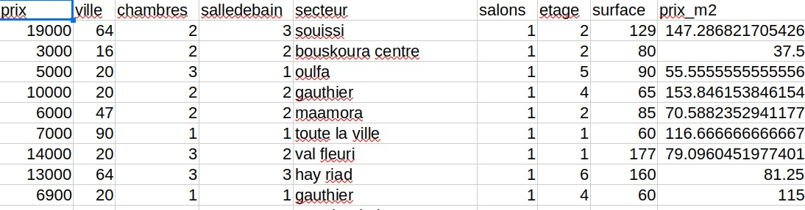

Nettoyage et Traitement des Données :

Les données collectées à partir de sources web sont souvent hétérogènes et contiennent des erreurs, des incohérences ou des valeurs manquantes. Par conséquent, une étape essentielle du projet a consisté à nettoyer et préparer les données afin de les rendre exploitables pour les algorithmes d’apprentissage automatique.

Nettoyage des variables numériques
Les variables numériques telles que prix, surface, chambres, salledebain, salons et etage ont fait l’objet d’un processus de nettoyage afin de corriger les formats non standard présents dans les données brutes.
Pour la variable prix, les symboles monétaires, les caractères spéciaux et les textes inutiles ont été supprimés afin de conserver uniquement les valeurs numériques. Les données ont ensuite été converties au format numérique et les valeurs aberrantes ont été identifiées et supprimées.
La variable surface contenait également des caractères non numériques ou des unités textuelles. Ces éléments ont été retirés afin de convertir la variable en valeur numérique exploitable.
Les variables chambres, salledebain et salons ont été converties en format numérique, et les valeurs manquantes ont été remplacées par la médiane de chaque variable afin de préserver la distribution des données.
La variable etage a également nécessité un traitement spécifique. Les valeurs textuelles telles que RDC (rez-de-chaussée) et Sous-sol ont été converties respectivement en 0 et -1, tandis que les autres valeurs ont été transformées en nombres entiers. Les valeurs manquantes ont également été imputées à l’aide de la médiane.

Nettoyage des variables catégorielles
Les variables catégorielles ville et secteur ont été normalisées afin d’assurer une meilleure cohérence des données. Ce processus a consisté à convertir les textes en minuscules, à supprimer les espaces inutiles ainsi que les accents. Cette normalisation permet d’éviter la duplication de catégories causée par des différences d’écriture.
Pour permettre leur utilisation dans les modèles de machine learning, ces variables ont ensuite été encodées sous forme numérique à l’aide de techniques d’encodage adaptées.

Gestion des valeurs manquantes
Certaines lignes du dataset contenaient des valeurs manquantes dans des colonnes critiques telles que prix, surface, chambres, salledebain, salons ou etage. Les observations présentant des données essentielles manquantes ont été supprimées afin d’éviter d’introduire des biais dans l’apprentissage du modèle. Les autres valeurs manquantes ont été imputées à l’aide de la médiane des variables correspondantes.

Création de variables dérivées et segmentation des données
Afin d’enrichir le jeu de données, une variable dérivée appelée prix_m2 a été calculée selon la formule suivante :
prix_m2 = prix / surface
Cette variable permet de mieux représenter la valeur relative d’un bien immobilier indépendamment de sa taille.
Par ailleurs, afin de tenir compte des différences entre les marchés de la vente et de la location, le jeu de données a été séparé en deux sous-ensembles distincts :
- df_sale : annonces d’appartements à vendre
- df_rent : annonces d’appartements à louer
Après l’ensemble de ces étapes de préparation, les datasets obtenus sont entièrement structurés, cohérents et prêts à être utilisés pour l’entraînement des modèles de prédiction des prix immobiliers.

Préparation Finale pour l'Algorithme

Avant l'entraînement, les données ont subi deux dernières transformations :
- Encodage Catégoriel : Utilisation de Label Encoding pour transformer les noms de villes et de secteurs en identifiants numériques, rendant les données compatibles avec les modèles basés sur les arbres (XGBoost, Random Forest).
- Split Train/Test : Chaque dataset a été divisé selon un ratio 80/20. 80% des données sont dédiées à l'apprentissage du modèle (entraînement), tandis que les 20% restants servent de données "inconnues" pour évaluer la capacité réelle du modèle à prédire des prix sur de nouveaux biens.

2. Entraînement et évaluation des modèles

Après la phase de préparation des données, l’étape suivante consiste à entraîner et évaluer des modèles de machine learning capables de prédire les prix immobiliers à partir des caractéristiques des biens. Étant donné les différences structurelles entre le marché de la vente et celui de la location, deux ensembles de données distincts ont été utilisés : df_sale pour les biens à vendre et df_rent pour les biens à louer.
L’objectif de cette étape est d’identifier les modèles offrant les meilleures performances prédictives tout en garantissant une bonne capacité de généralisation.

- Évaluation du Marché de la Vente (df_sale)
Le marché de la vente immobilière présente une forte hétérogénéité en raison de la diversité des types de biens et des niveaux de standing (logements sociaux, moyen standing, résidences de luxe). Cette complexité rend la prédiction des prix particulièrement difficile.
Afin d’identifier le modèle le plus performant, deux algorithmes de régression ont été comparés :
- Random Forest
- XGBoost
Les performances des modèles ont été évaluées à l’aide de plusieurs métriques : RMSE, MAE et le coefficient de détermination R².

Modèle | RMSE | MAE | R2
Random Forest | 687 708 | 445 000 | 0.46
XGBoost | 624 951 | 265 700 | 0.55

Analyse des resultats :
Le marché de la vente immobilière présente une forte hétérogénéité en raison de la diversité des types de biens et des niveaux de standing (logements sociaux, moyen standing, résidences de luxe). Cette complexité rend la prédiction des prix particulièrement difficile.
Afin d’identifier le modèle le plus performant, deux algorithmes de régression ont été comparés :
- Random Forest
- XGBoost
Les performances des modèles ont été évaluées à l’aide de plusieurs métriques : RMSE, MAE et le coefficient de détermination R²
- Évaluation du Marché de la Location (df_rent)
La prédiction des loyers s’est révélée plus complexe que celle des prix de vente. Le marché de la location présente en effet une volatilité plus importante et une dispersion des prix plus élevée.
Dans ce cas, deux approches ont été testées :
- Régression Linéaire
- XGBoost
Les performances obtenues sont présentées dans le tableau suivant :

Modèle | RMSE | MAE | R2
Linear Regression | 3 195 | 2 100 | 0.24
XGBoost | 4 819 | 1 984 | -0.74

Analyse des résultats

Contrairement au marché de la vente, les modèles complexes comme XGBoost n’ont pas donné de bons résultats pour la prédiction des loyers. Le score R² négatif (-0.74) indique que le modèle a souffert d’un phénomène de surapprentissage (overfitting).
Dans ce cas, l’algorithme a tenté de mémoriser les anomalies et les valeurs extrêmes présentes dans les données plutôt que d’apprendre une tendance générale du marché.
À l’inverse, la régression linéaire a montré une meilleure stabilité avec un coefficient R² de 0.24. Bien que ce score soit plus modeste, ce modèle fournit une estimation plus stable et plus robuste pour les loyers, en lissant les variations extrêmes du marché.

- Évaluati Synthèse des Métriques Utilisées
Pour bien comprendre ces chiffres, il convient de définir la portée de chaque métrique :
1.RMSE (Root Mean Squared Error) : Elle pénalise fortement les grandes erreurs. Elle nous a permis d'ajuster le modèle pour éviter les estimations absurdes sur les biens de très haute valeur.

2. MAE (Mean Absolute Error) : C'est l'erreur moyenne ressentie par l'utilisateur. En location, une erreur moyenne de 2 100 DH est satisfaisante pour un premier niveau d'estimation.

3.Coefficient $R^2$ : Il représente la fiabilité globale. Un score de 0.55 en immobilier (domaine où beaucoup de facteurs sont subjectifs comme l'état émotionnel du vendeur) est considéré comme une performance robuste.

Discussion et Limites du Modèle
Bien que les résultats soient encourageants, plusieurs facteurs expliquent la marge d'erreur :

- Facteurs Subjectifs : Le modèle ne peut pas voir l'état de la peinture, la vue (mer ou vis-à-vis), ou l'orientation (ensoleillement), qui sont des éléments majeurs de valorisation au Maroc.
- Bruit des données source : Les annonces sur Avito comportent parfois des prix symboliques ou des erreurs de saisie que les filtres statistiques ne peuvent pas toujours éliminer totalement.

Conclusion des Résultats
Au terme de cette évaluation, nous avons retenu le couple technologique suivant pour la mise en production :
- XGBoost pour le moteur d'estimation des Ventes.
- Régression Linéaire pour le moteur d'estimation des Locations.

CHAPITRE VI :
Implémentation et Déploiement de la Solution PropTech Elite

Introduction
Ce chapitre constitue le lien crucial entre la phase théorique et la phase opérationnelle du projet. Après avoir analysé en profondeur les données immobilières, identifié les variables pertinentes et validé nos hypothèses de modélisation, l'étape suivante consiste à transformer un simple script de calcul en un outil concret capable d’assister la décision. L’implémentation de PropTech Elite ne se limite pas à l’affichage d’un résultat numérique : elle implique la création d’une infrastructure logicielle complète, capable de prétraiter des données hétérogènes en temps réel, d’interroger des modèles d’apprentissage automatique complexes et de restituer des informations claires et exploitables pour l’utilisateur final. L’objectif est de concilier performance algorithmique et expérience utilisateur, en s’assurant que la solution soit à la fois précise, rapide et intuitive. Dans cette optique, nous détaillerons la conception technique, les choix d’architecture, les pipelines de traitement des données et les fonctionnalités de l’interface.

Présentation de la plateforme
La plateforme PropTech Elite se positionne comme un outil de démocratisation de l’expertise immobilière, visant à rendre accessible des analyses avancées jusque-là réservées aux experts du secteur. Développée sur le framework Streamlit, elle propose une interface graphique interactive qui masque la complexité des algorithmes sous-jacents. Son objectif principal est de réduire l’asymétrie d’information sur le marché immobilier : elle s’adresse autant aux particuliers cherchant à fixer un prix de vente ou un loyer réaliste qu’aux investisseurs analysant le rendement locatif ou la valorisation d’un bien.
Pour améliorer la pertinence des prédictions, l’outil est segmenté selon le type de transaction — vente ou location — chaque segment étant adapté aux dynamiques économiques spécifiques et aux variables dominantes qui influencent le marché. Cette segmentation garantit une meilleure précision et une plus grande fiabilité des résultats, car les logiques sous-jacentes à la valorisation d’un bien en location diffèrent fortement de celles d’une vente, notamment en termes de volatilité et de facteurs spéculatifs.

Flux de données et mécanisme de prédiction
Le traitement des requêtes suit un protocole strict garantissant la précision scientifique.
- L’utilisateur saisit les caractéristiques du bien (ville, type de bien, surface, nombre de chambres, etc.).
- Les variables catégorielles sont transformées via One-Hot Encoding ou Label Encoding selon le modèle ciblé.
- Les variables numériques sont normalisées ou standardisées pour correspondre aux distributions vues pendant l’entraînement.
- Le modèle prédit une valeur brute à partir du vecteur d’entrée.
- Un post-traitement est appliqué pour ajuster la valeur si une transformation logarithmique a été utilisée, puis le résultat final est mis en forme avec les séparateurs de milliers et la devise.
Ce flux garantit que chaque prédiction est cohérente, interprétable et directement exploitable par l’utilisateur.
- Le platform ProTech:

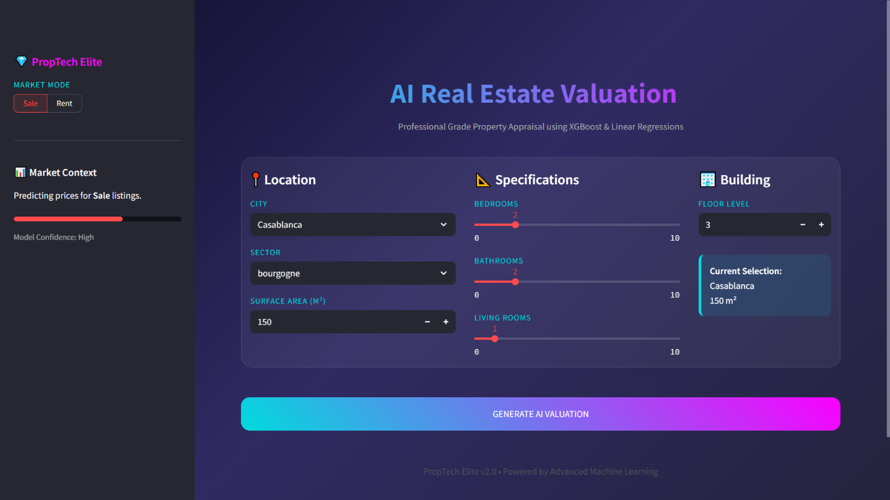
Figure 3:Platform PropTech

- Estimation de location:
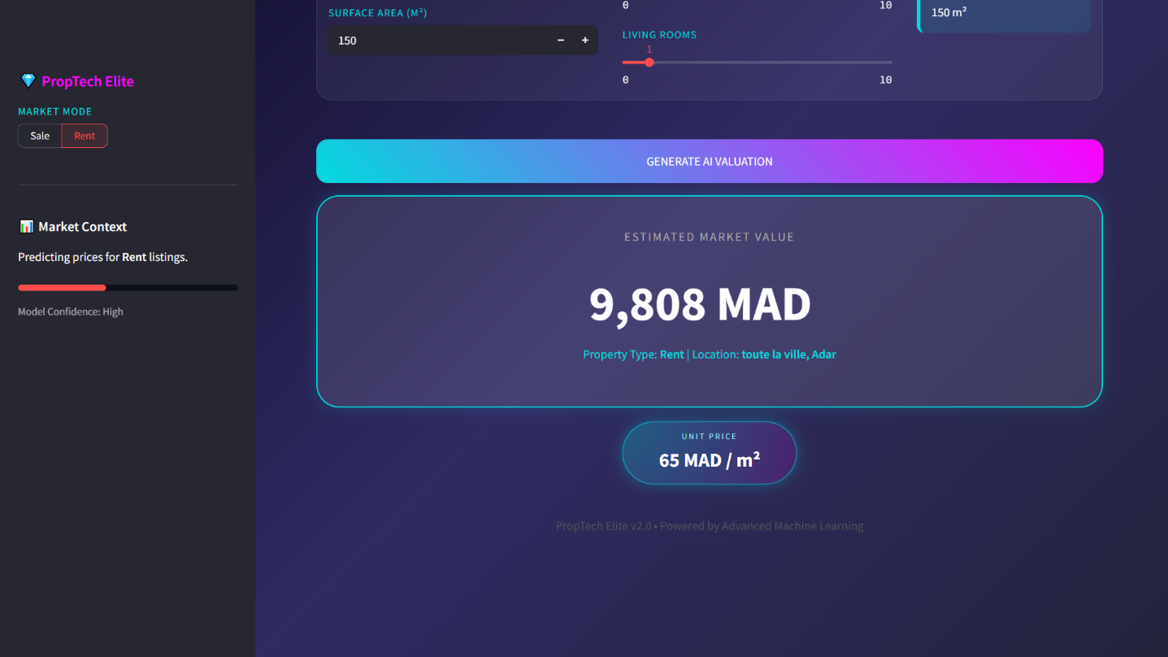
Figure 4: Cas d'estimation de location
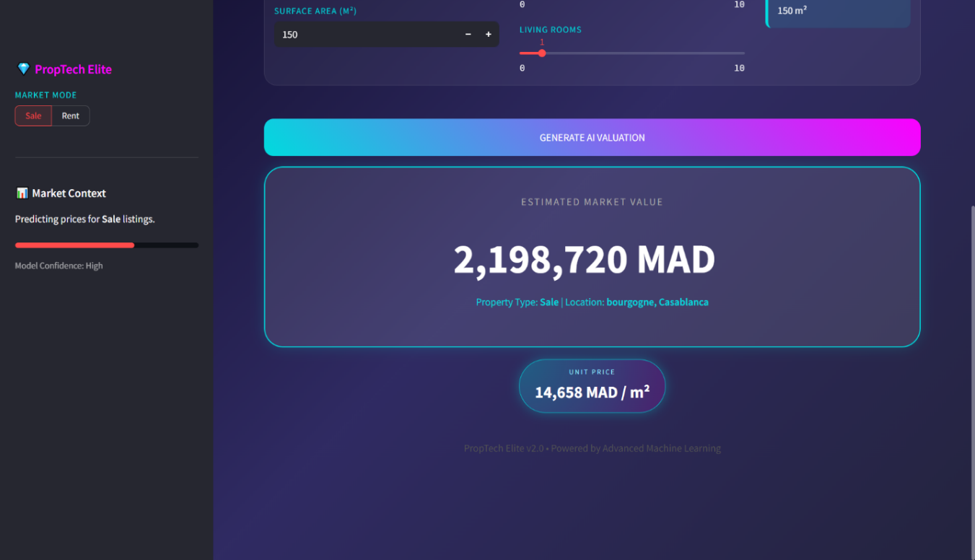
- Estination de vent:

Figure 5: Cas d'estimation de vent

CHAPITRE VII :
Système Python utilise

1.Architecture générale du projet
Le projet est structuré autour de trois modules Python principaux :
- scraper.py : module de collecte des données (Web Scraping)
- model.py : module d’entraînement et de sauvegarde du modèle de Machine Learning
- app.py : module de développement de l’application interactive pour l’utilisateur final
Cette architecture modulaire permet une séparation claire des responsabilités, facilitant ainsi la maintenance, l’évolution du système et la réutilisation des composants.
project/
│
├── scraper.py
├── model.py
├── app.py
└── data.csv

2. Module de collecte des données : scraper.py

2.1 Objectif du module
Le module scraper.py a pour objectif d’extraire automatiquement les informations relatives aux annonces de véhicules à partir d’un site web d’annonces (tel que Avito).
Les données collectées constituent la base d’apprentissage du modèle de Machine Learning.
Les informations récupérées sont:
- Titre de l’annonce
- Prix
- Ville
- Marque
- Année
- Kilométrage
- Type de carburant
- Description

2.2 Bibliothèques utilisées
import requests
from bs4 import BeautifulSoup
import pandas as pd
- requests : envoi de requêtes HTTP vers le site cible
- BeautifulSoup : analyse et extraction du contenu HTML
- pandas : organisation des données sous forme de DataFrame

2.3 Récupération du contenu HTML
url = "https://www.avito.ma/..."
response = requests.get(url)
soup = BeautifulSoup(response.text, "html.parser")
Cette étape permet :
- D’accéder à la page web contenant les annonces
- De transformer le code HTML en une structure exploitable pour l’extraction d’informations

2.4 Extraction des données

titles = soup.find_all("h2")
prices = soup.find_all("span", class_="price")
Chaque champ est récupéré en analysant les balises HTML correspondantes.
Cette opération est répétée pour chaque annonce afin de constituer un ensemble de données structuré.

2.5 Stockage des données dans un DataFrame

data = {
"Titre": titles,
"Prix": prices
}
df = pd.DataFrame(data)
Les informations collectées sont organisées sous forme tabulaire afin de faciliter leur traitement ultérieur.

2.6 Sauvegarde des données
df.to_csv("data.csv", index=False)
Les données sont sauvegardées dans un fichier CSV servant d’entrée pour le module de Machine Learning.

3. Module de Machine Learning : model.py

3.1 Objectif du module
Le module model.py assure :
- Le chargement des données
- Leur prétraitement
- L’entraînement d’un modèle de prédiction
- La sauvegarde du modèle entraîné

3.2 Bibliothèques utilisées
import pandas as pd
from sklearn.model_selection import train_test_split
from sklearn.linear_model import LinearRegression
import joblib
- scikit-learn : pour l’apprentissage automatique
- joblib : pour la sauvegarde du modèle

3.3 Chargement des données
df = pd.read_csv("data.csv")

3.4 Prétraitement des données
df.dropna(inplace=True)
df["Prix"] = df["Prix"].astype(float)
Cette étape comprend :
- Suppression des valeurs manquantes
- Conversion des variables en types numériques
- Normalisation implicite des données

3.5 Séparation des variables
X = df[["Annee", "Kilometrage"]]
y = df["Prix"]
- X : variables explicatives
- y : variable cible (prix)

3.6 Division en ensemble d’apprentissage et de test
X_train, X_test, y_train, y_test = train_test_split(X, y, test_size=0.2)

3.7 Entraînement du modèle
model = LinearRegression()
model.fit(X_train, y_train)
Le modèle apprend la relation entre les caractéristiques du véhicule et son prix.

3.8 Sauvegarde du modèle
joblib.dump(model, "model.pkl")
Le modèle est sauvegardé afin d’être réutilisé dans l’application.

4. Module Application : app.py

4.1 Objectif du module
Le module app.py fournit une interface graphique permettant à l’utilisateur :
- de saisir les caractéristiques d’un véhicule
- d’obtenir une estimation du prix en temps réel

4.2 Bibliothèques utilisées
import streamlit as st
import joblib
import numpy as np

4.3 Chargement du modèle
model = joblib.load("model.pkl")

4.4 Interface utilisateur
st.title("Estimation du prix des véhicules")

annee = st.number_input("Année")
km = st.number_input("Kilométrage")

4.5 Prédiction du prix
if st.button("Prédire le prix"):
prediction = model.predict([[annee, km]])
st.success(f"Prix estimé : {prediction[0]} DH")

5. Intégration globale du système
Le fonctionnement global du système se déroule selon les étapes suivantes :
- Exécution du script scraper.py pour collecter les données
- Entraînement du modèle via model.py
- Déploiement de l’interface utilisateur via app.py
- Interaction utilisateur → prédiction du prix

6. Conclusion
Cette implémentation modulaire permet de construire un système complet de prédiction du prix des véhicules basé sur :
- La collecte automatique des données,
- L’apprentissage automatique,
- Une interface utilisateur interactive.
Elle garantit:
- La robustesse du système
- La facilité d’évolution
- Une meilleure organisation du code

Conclusion Générale
Ce projet avait pour objectif principal de concevoir et développer une plateforme intelligente d’estimation des prix immobiliers adaptée au contexte du marché marocain. En combinant les techniques de web scraping, l’analyse exploratoire de données et les modèles d’apprentissage automatique, nous avons proposé une solution automatisée capable de fournir des estimations fiables pour les biens en vente et en location.
La collecte des données à partir de Avito a permis de constituer une base de données représentative du marché immobilier national. Une phase rigoureuse de prétraitement a été réalisée afin d’assurer la qualité des données : nettoyage, gestion des valeurs manquantes, suppression des valeurs aberrantes et encodage des variables catégorielles. Cette étape a été déterminante pour améliorer la performance et la robustesse des modèles prédictifs.
Sur le plan algorithmique, plusieurs approches de régression ont été étudiées et comparées. Le modèle XGBoost s’est révélé le plus performant pour la prédiction des prix de vente, tandis que la régression linéaire implémentée via Scikit-learn a offert une meilleure stabilité pour les estimations locatives. Cette distinction a permis d’adopter une stratégie de modélisation adaptée aux spécificités de chaque segment du marché.
Au-delà de l’aspect analytique, le projet a également intégré une dimension applicative à travers le développement d’une plateforme web interactive nommée PropTech Elite. L’interface conçue avec Streamlit offre une expérience utilisateur moderne, intuitive et dynamique, permettant la saisie des caractéristiques d’un bien et l’obtention instantanée d’une estimation accompagnée du prix au mètre carré. L’architecture mise en place garantit la modularité, la réutilisabilité et l’optimisation des performances grâce à la sérialisation des modèles et aux mécanismes de caching.
Ainsi, ce projet démontre la pertinence de l’intégration des techniques d’intelligence artificielle dans le secteur immobilier, en proposant une solution objective, scalable et adaptée aux besoins des utilisateurs.

Perspectives
Malgré les résultats satisfaisants obtenus, plusieurs axes d’amélioration peuvent être envisagés afin d’enrichir et de renforcer la plateforme :

1. Amélioration des performances prédictives
L’intégration de modèles plus avancés tels que les réseaux de neurones profonds (Deep Learning) ou des approches d’ensemble hybrides pourrait permettre d’améliorer la précision des estimations. L’optimisation des hyperparamètres via des techniques comme le Grid Search ou le Bayesian Optimization constitue également une piste pertinente.

2. Enrichissement des données
L’ajout de nouvelles variables explicatives (proximité des écoles, transports, centres commerciaux, indice socio-économique des quartiers, données géospatiales) améliorerait la capacité du modèle à capturer les facteurs réels influençant le prix des biens.

3. Intégration de données géographiques
L’utilisation d’outils de cartographie interactive et de données GPS permettrait d’intégrer une dimension spatiale plus fine, renforçant la précision des prédictions et offrant une visualisation plus intuitive des estimations.

4. Déploiement à grande échelle
La migration vers une architecture cloud (AWS, Azure ou GCP) permettrait d’assurer la scalabilité de la plateforme et de supporter un plus grand nombre d’utilisateurs simultanés.
5. Système d’apprentissage continu
La mise en place d’un mécanisme de mise à jour automatique des modèles à partir de nouvelles données (pipeline MLOps) permettrait de maintenir la performance prédictive dans le temps, face à l’évolution du marché immobilier.

Works Cited

[1] | "Avito," [Online]. Available: https://www.avito.ma/.
[2] | "misterprepa. Economie du travail : les théories incontournables," [Online]. Available: https://misterprepa.net/economie-travail-theories-incontournables/.
[3] | "math.univ," [Online]. Available: https://www.math.univ-toulouse.fr/~besse/Wikistat/pdf/st-l-inf-intRegmult.pdf.
[4] | L. Breiman. [Online]. Available: https://www.stat.berkeley.edu/~breiman/randomforest2001.pdf.
[5] | "Colab Research Google," [Online]. Available: https://colab.research.google.com/.
[6] | "Python," [Online]. Available: https://www.python.org/.
[7] | "Pandas Pydata," [Online]. Available: https://pandas.pydata.org/.
[8] | "NumPy," [Online]. Available: https://numpy.org/.
[9] | "Scikit-learn. Machine Learning in Python," [Online]. Available: https://scikit-learn.org/stable/.
[10] | B. Muthukadan, "Selenium with Python," [Online]. Available: https://selenium-python.readthedocs.io/.
[11] | "Pypi," [Online]. Available: https://pypi.org/project/beautifulsoup4/.
[12] | "Faculte des Sciences Ben M'sick (FSBM)," [Online]. Available: https://www.fsb.univh2c.ma/#.
[13] | "Introduction à l’apprentissage automatique," 2024. [Online]. Available: https://members.loria.fr/FSur/enseignement/apprauto/poly_apprauto_FSur.pdf.
[14] | "IBM," [Online]. Available: https://www.ibm.com/think/topics/deep-learning.
[15] | "misterprepa," [Online]. Available: https://misterprepa.net/economie-travail-theories-incontournables/.
[16] | L. Breiman. [Online]. Available: https://www.stat.berkeley.edu/~breiman/randomforest2001.pdf.
[17] | R. T. e. J. F. Trevor Hastie. [Online]. Available: https://www.stat.ntu.edu.tw/download/%E6%95%99%E5%AD%B8%E6%96%87%E4%BB%B6/bigdata/The%20Elements%20of%20Statistical%20Learning.pdf.
[18] | [Online]. Available: https://www.zillow.com/.
[19] | [Online]. Available: https://www.math.univ-toulouse.fr/~besse/Wikistat/pdf/st-l-inf-intRegmult.pdf.
[20] | "Colab Research Google," [Online]. Available: https://colab.research.google.com/.

